­

ポルトガル語版

ぼうさい　　　　くんれん

**防災訓練があります**

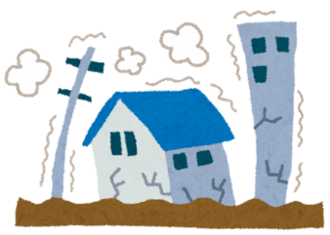**TREINAMENTO DE PREVENÇÃO CONTRA CATÁSTROFES**

も　って　てください。　　も に　してください。

Solicitamos a participação de toda a família, inclusive alunos do primário, ginásio e colegial.

ひにち　　　　　　（・）　　：　　～　　：

　Data　　　　(Mês)　 (Dia)(Sab・Dom） : ~ : horas

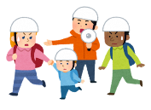

　ばしょ

　Local

□　…　　の　　から　し　を　く

Palestra sobre prevenção contra desastres: O palestrante é funcionário da prefeitura

□　…　　を　　できる　　に　る

Experimentar terremoto: Subir no veículo para simulação de terremotos

□　…　　を　す

Combate ao fogo (como usar o extintor)

□　…　を　ける　（AED　の　い）

Socorro de emergência

（como usar o AED – Desfibrilador Automático Externo）

Treinamento

○○自治会　　／　　○○ Associação de Moradores